**房地产开发企业及房地产经纪机构电子证书**

**打印操作手册**

# 一、开发企业如何下载电子证书？

步骤一：用**机构管理员证号**登录深圳市房地产信息平台(<http://zjj.sz.gov.cn:8004>)

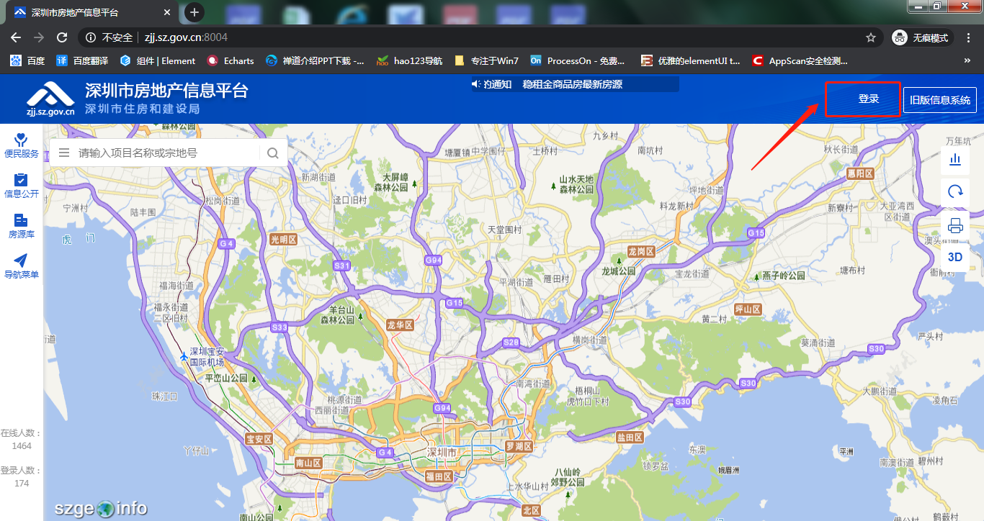

步骤二：依次点击【导航菜单】🡪 【机构和人员管理】菜单

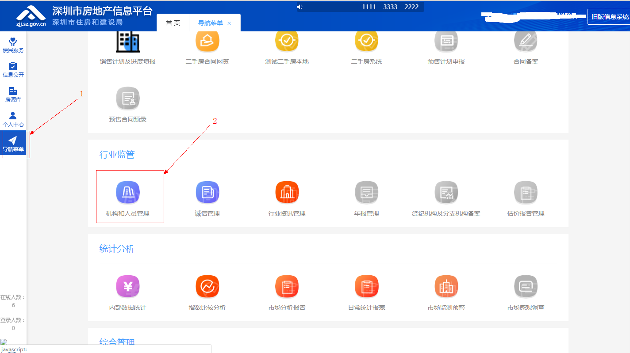

步骤三：点击【机构管理】按钮，即进入机构详情页面，可看到【下载电子证书】按钮，点击即可下载电子版证书

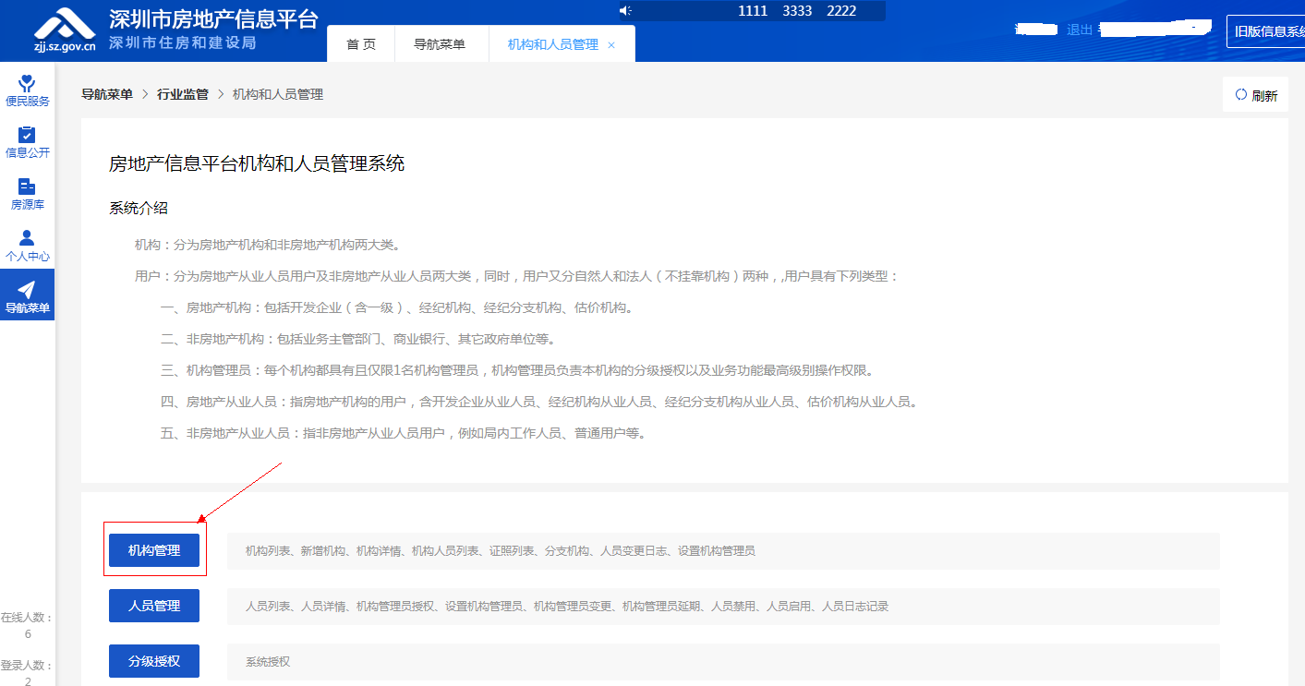

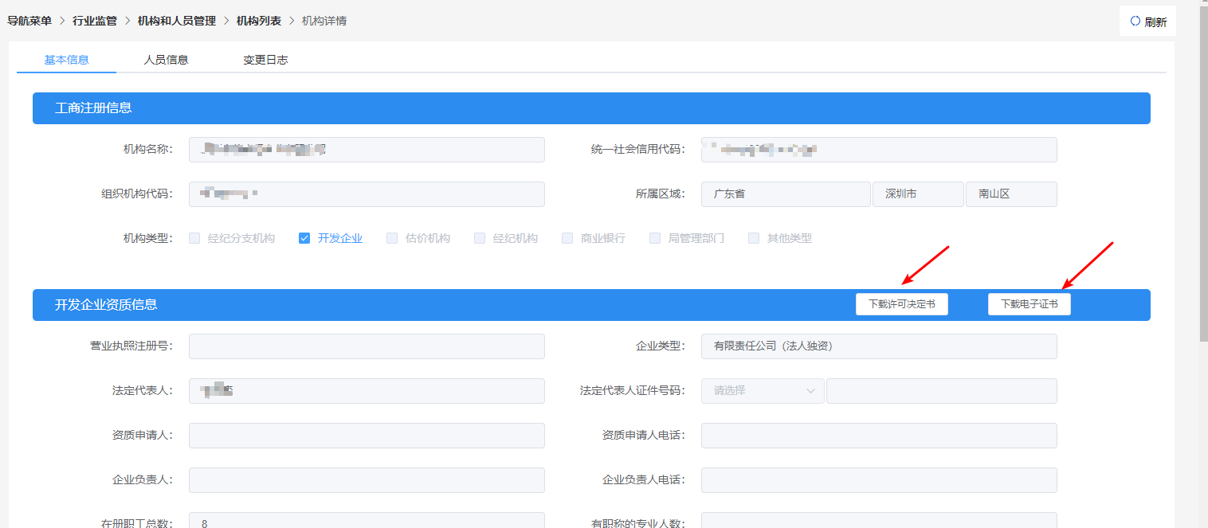

# 二、开发企业下载电子证书问题解答？

（一）进入机构详情页面，无【下载电子证书】按钮？

备案证书还未生成，可能原因为审批流程还未结束，请耐心等待或咨询协会审批办理进度

（二）下载电子证书后，证书未盖章？

审批流程未结束，请耐心等待后再重新下载。

（三）行政许可决定书如何下载？

行政许可决定书和电子证照下载的方法是一样的，按钮在下载电子证书旁边。

# 三、房地产经纪机构如何下载电子证书？

步骤一：用**机构管理员证号**登录深圳市房地产信息平台(<http://zjj.sz.gov.cn:8004>)



步骤二：依次点击【导航菜单】🡪 【机构和人员管理】菜单



步骤三：点击【机构管理】按钮，即进入机构详情页面，可看到【下载电子证书】按钮，点击即可下载电子版证书。



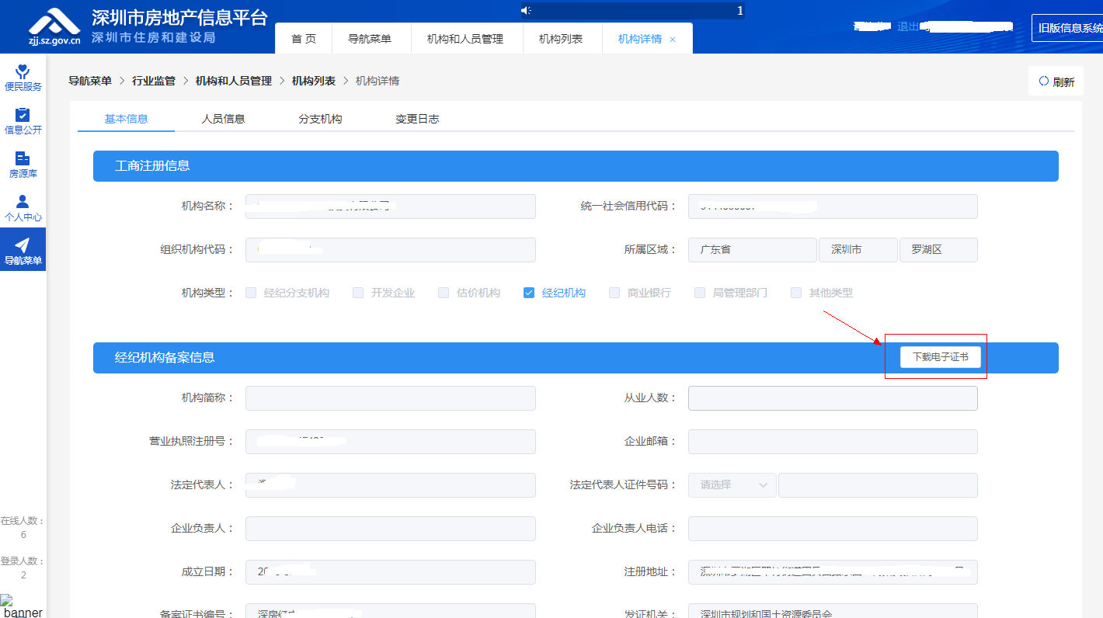

# 四、房地产经纪分支机构如何下载电子证书？

步骤一：以分支机构管理员账号登录，流程参考经纪机构如何下载电子证书

步骤二：以母机构管理员账号登录

1.用**母机构管理员账号**登录深圳市房地产信息平台(<http://zjj.sz.gov.cn:8004>)



2.依次点击【导航菜单】🡪 【机构和人员管理】菜单



3.点击【机构管理】按钮，进入母机构详情页面，点击【分支机构】 选项卡，在分支机构列表中搜索要需要下载证书的分支机构，点击操作列【】图标，进入分支机构详情页面



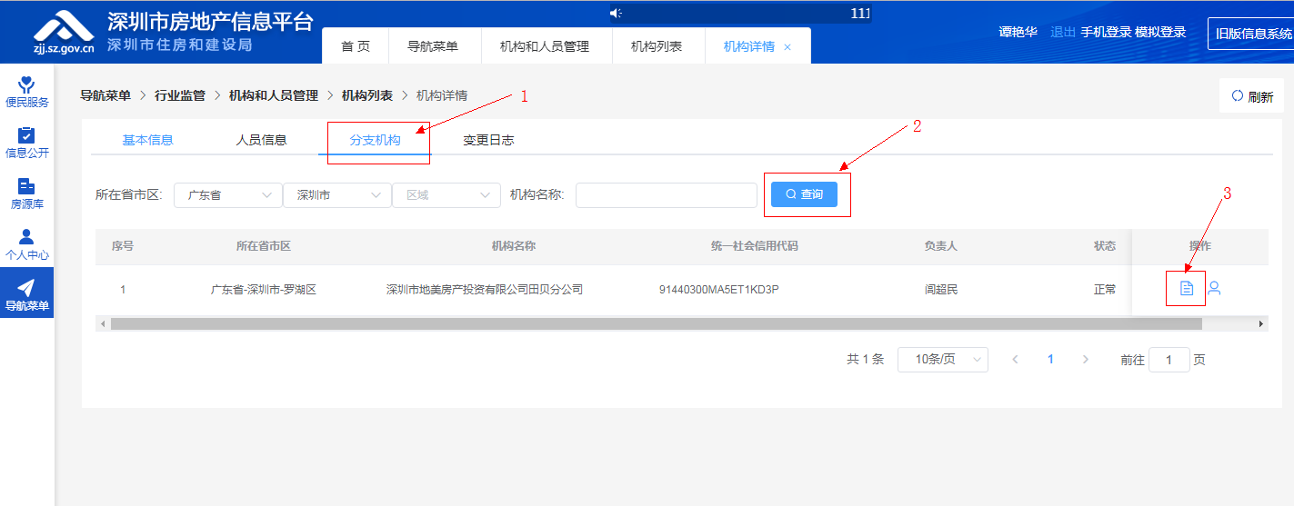



# 五、房地产经纪机构下载备案证书问题解答？

## （一）进入机构详情页面，无【下载电子证书】按钮？

备案证书还未生成，可能原因为审批流程还未结束，请耐心等待或咨询协会审批办理进度

## （二）下载电子证书后，证书未盖章？

审批流程未结束，请耐心等待后再重新下载

## （三）在分支机构列表查询不到分支机构？

删除默认的省和市的默认查询条件，再点击查询 